Практика работы учителя по ФГОС
(2012-2013уч.г)
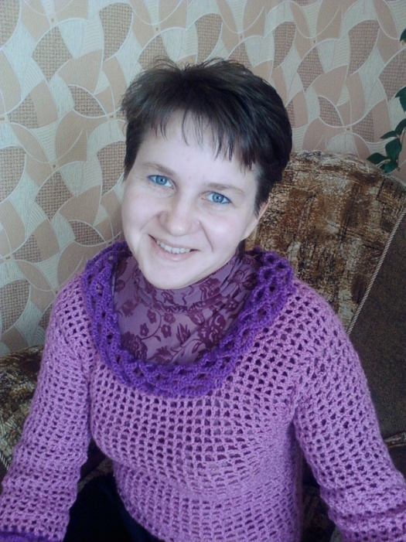
(из опыта работы учителя начальных классов -
Кучеренко Елены Васильевны)

«Знание только тогда знание,
когда оно приобретено
усилиями своей мысли…» Л. Толстой

Я открываю дверь класса, и ко мне обращаются пытливые взгляды моих учеников. Они многого ждут от меня. И я должна им подарить радость нового открытия, удивления и общения. Ведь я – учитель, помогающий ученикам познать себя, поверить в свои возможности, добиться успеха. От веры учителя в возможности каждого своего ученика, от его настойчивости, терпения, умения вовремя прийти на помощь зависят успехи его учеников на трудном пути познания мира, их будущее. Для них школа – это я, первый учитель, и я осознаю эту ответственность, делая всё от меня зависящее для успешного вхождения первоклассника в школьную жизнь.
Реализация личностного потенциала ученика, вооружение его такими способами действий, которые позволяют продуктивно учиться, реализовывать свои образовательные потребности является главным основополагающим принципом ФГОС второго поколения.
Целью современного российского образования стало полноценное формирование и развитие способностей ученика самостоятельно очерчивать учебную проблему, формулировать алгоритм ее решения, контролировать процесс и оценивать полученный результат.
Научить учиться – лозунг стандартов II поколения.
Функция школы – корректирующая.
Учитель – направляющая сила для ребенка.
Перед образовательной системой стоит новая непростая задача – формирование и развитие мобильной, самореализующейся личности, способной к обучению на протяжении всей жизни. И это, в свою очередь, корректирует задачи и условия образовательного процесса, в основу которого положены идеи развития личности школьника.
Главными факторами для построения личностного вектора развития становятся умение ориентироваться в море информации и способность принимать правильные решения на основании данных из различных источников.
Новый стандарт отличается реализацией системно – деятельностного подхода в обучении, где позиция ученика – активная, где он выступает в роли инициатора и творца, а не пассивного исполнителя.
Система образования отказалась от традиционного представления результатов обучения в виде ЗУН. Новый стандарт указывает реальные виды деятельности, которыми учащиеся должны овладеть к концу начального обучения.
Требования сформулированы в виде личностных, метапредметных и предметных результатов.
Неотъемлемой частью ядра стандарта являются УУД.
УУД включают в себя:
- личностные умения – позволяют сделать обучения более осмысленными;
- социальные – способность действовать в социуме с учетом позиции других людей;
- коммуникативные – формирование навыков конструктивного общения со сверстниками и взрослыми.
В 1 классе на своих уроках учу детей ставить цель, составлять план ее достижения, осуществлять поиск решения, рефлексировать результаты своей деятельности, осуществлять самоконтроль и давать самостоятельную оценку своей работы на уроке. В условиях без отметочного обучения предлагаю детям оценить свою работу с помощью «солнышка», где они отмечают качество своей работы по следующим критериям:
Красный бантик – у меня все получилось на уроке,
Зеленый бантик – у меня есть вопросы к учителю,
Синий бантик – у меня ничего не получилось на уроке,
Черный бантик – мне было не интересно на уроке.
На «волшебном солнышке» дети прикрепляют бантики и я вижу «картинку-результат» всего урока.
Затем обсуждаем это, корректируем оценку. С каждым разом дети объективнее оценивают свою работу.
Таким образом, современный ученик на основе системно – деятельностного подхода должен учиться учить и оценивать самого себя.
Средством же развития личности, раскрывающим ее потенциальные внутренние способности, является самостоятельная познавательная и мыслительная деятельность. Следовательно, задача учителя – обеспечить на уроке такую деятельность. Этому способствуют современные образовательные технологии. В этом случае ученик сам открывает путь к познанию. Усвоение знаний становится результатом его деятельности.
В своей практике я использую развивающие технологии А. Гина, технологии свободы выбора, приёмы И.Л. Викентьева в личностно-ориентированном подходе к опросу с учетом психологических особенностей ребенка.
А. Гин – методист, ведущий автор развивающих технологий предлагает много интересных приемов. Это и ролевые игры, и различные виды устных и письменных опросов. Интересными и эффективными, на мой взгляд, являются ролевые игры: «Учитель», «Засели домик», «Молчанка», «Фокусник». Их очень любят дети.
• «Молчанка»: На интерактивной доске изображена фигура с заданиями. Я молча показываю задание, обучающиеся молча – карточку с ответом.
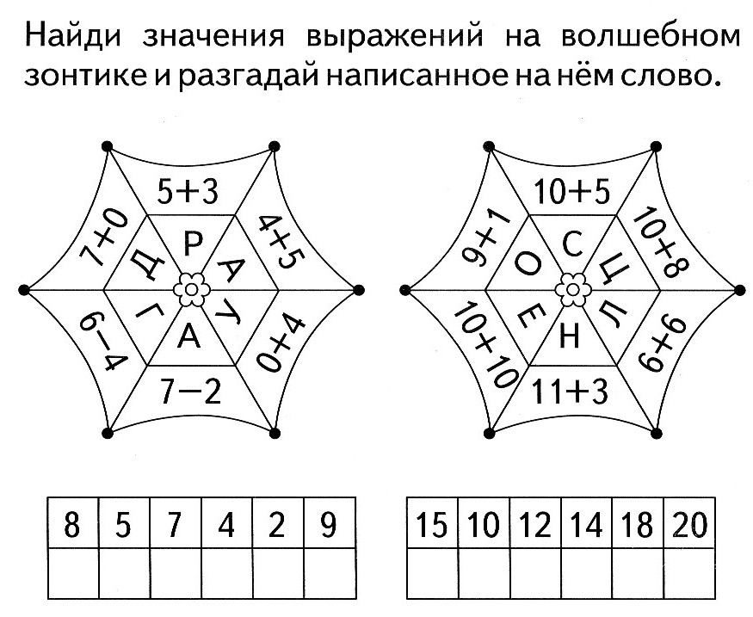

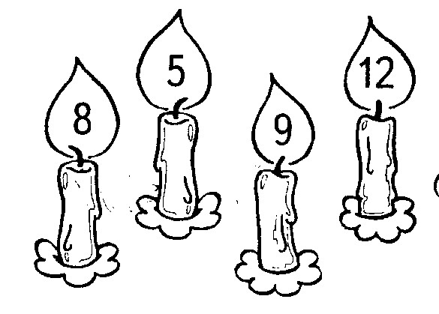
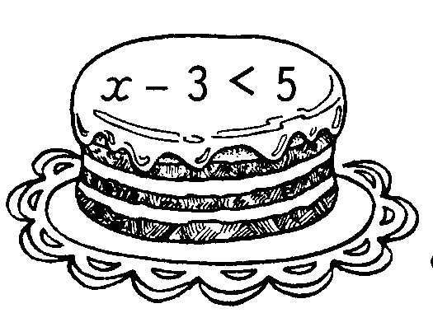
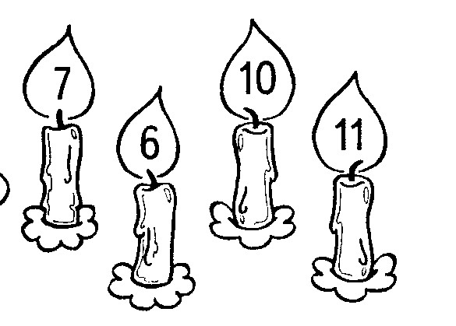

• «Фокусник»: У меня яркая корзиночка (или мешочек), в котором лежат карточки. На них написаны числа от 0 до 10 (несколько карточек с каждым числом). Ученик достаёт из корзинки любую карточку и называет состав числа, указанного на ней. Либо называет предшествующее/последующее число; если достают две карточки – называют числа между ними. Работают в паре. Один ученик достаёт карточку и выполняет задание, другой оценивает ответ товарища при помощи «Светофора». За правильный ответ ученик получает жетончик – палочку фокусника.
• Работа в парах. (Приём «Взаимоопроса»)Технология: «Идеальный опрос».
Ролевая игра «Учитель». Дидактическая игра «Засели домик».
Один ученик у доски в роли учителя проверяет знания состава числа своего товарища, тот в свою очередь показывает ответ карточкой. По окончании ученик-учитель делает вывод: как товарищ справился с заданием. Затем учащиеся меняются ролями.
Дидактическая игра «Построй домик».
(На доске изображение Винни-Пуха и геометрических фигур)
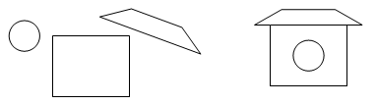
– Помогите Винни – Пуху собрать домик.
Строить – трудная задача.
Бедный Винни чуть не плачет:
Есть окно и даже крыша,
Только дом, увы, не вышел.
Учащиеся строят из фигур домик на доске. Дают названия и определения геометрическим фигурам.
- Из каких фигур состоит домик?
• Работа в парах. (Приём «Взаимоопроса») Технология: «Идеальный опрос». Дидактическая игра «Весёлый мяч»: Я либо обучающийся кидает мяч и говорит вопрос или задание. Отвечает тот, кто поймал мяч. В задании может быть использован счёт прямой и обратный, математический диктант или задачи.
• Работа в парах. (Приём «Самопроверки»). Технология: «Идеальный опрос». Дидактическая игра «Кто быстрее». Дети получают карточки с примерами, по 5-6 примеров. Побеждает тот, кто решит примеры быстрее (при условии, что нет ошибок).
Формируемые УУД: 1) познавательные – используются рисунки и простые символы как варианты математической записи; 2) предметные – отработка вычислительных навыков; распознавание геометрических фигур; 3) коммуникативные – следить за действиями другого ученика (знаешь сам – помоги узнать соседу); 4) личностные – интерес к учебному материалу; 5) личностные – первичное умение оценки ответов одноклассников.
Во многом проблемы эффективности устного опроса решает прием, который назовем «Светофор». Это сигнальная карточка с одной стороны зеленая, с другой – красная. При опросе ученики поднимают «светофор» красной или зеленой стороной к учителю, сигнализируя о своей готовности к ответу. Способ применения светофора зависит от типа опроса (условно А и Б).
- тип А – опрос по базовым вопросам, ответы на которые учащиеся обязаны знать. И здесь красный сигнал означает «Я не знаю», зеленый – «Знаю». Ученик вынужден каждый раз для себя и для учителя оценивать свои знания.
- тип Б - учитель задает творческие вопросы, на них ученик не обязан знать ответ. И здесь зеленый цвет означает «Хочу ответить»,а красный – «Не хочу». В этом случае неудачные попытки не оцениваются. Польза от «светофора» в активной позиции ученика: он вынужден фиксировать свою готовность ответить по каждому вопросу.
Детям нравится «Взаимоопрос». Особенно с применением так называемых «сорбонок» - тестов – тренажеров на интерактивной доске для проверки разных таблиц сложения/вычитания. Использование этого приёма позволяет добиваться более качественного результата в обучении. Также учащиеся учатся задавать друг другу вопросы по теории того или иного учебного предмета.
Любят дети и опрос с использованием «Технологии свободного выбора». Например, ребятам предлагается тест по окружающему миру, где необходимо выбрать единственно верный ответ из четырёх представленных. Работа проводится в парах с последующей взаимопроверкой по образцу.
Формируемые УУД: 1)предметные – формирование первоначальных знаний окружающего мира; 2) регулятивные – понимание учебной задачи, соответствующей этапу обучения; 3) познавательные – моделировать различные отношения между объектами окружающего мира; 4) коммуникативные – принимать участие в работе парами. 5) личностные – первичное умение оценки ответов одноклассников.
Существенно новым является приём «самоопределения к деятельности». Так, например, вместо обычного сообщения темы урока обучающимся предлагаю определить её самим. Для этого прошу разгадать или расшифровать информацию, закодированную в загадке, ребусе или рисунке. Например,

- Прочитайте название темы урока по первым буквам тех предметов, которые вы видите на доске
(изображения на интерактивной доске)

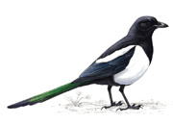 | 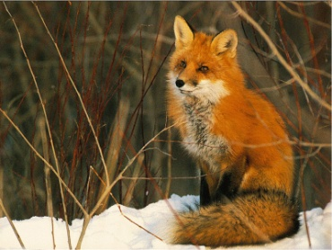 |  | 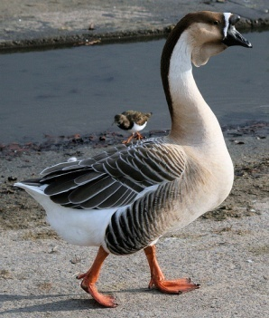

- Тема: Слог.
Или:
- Расставьте карточки, начиная с самой большой.
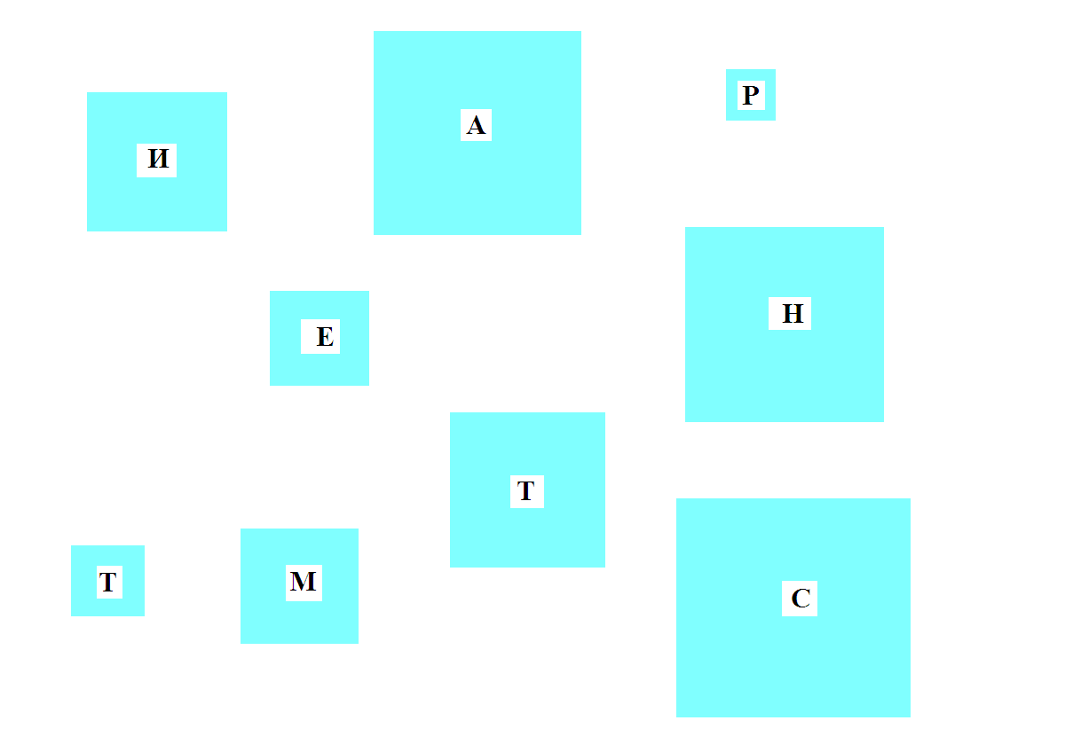

- Тема: Сантиметр.
Или:
- Выберите карточки одного цвета.
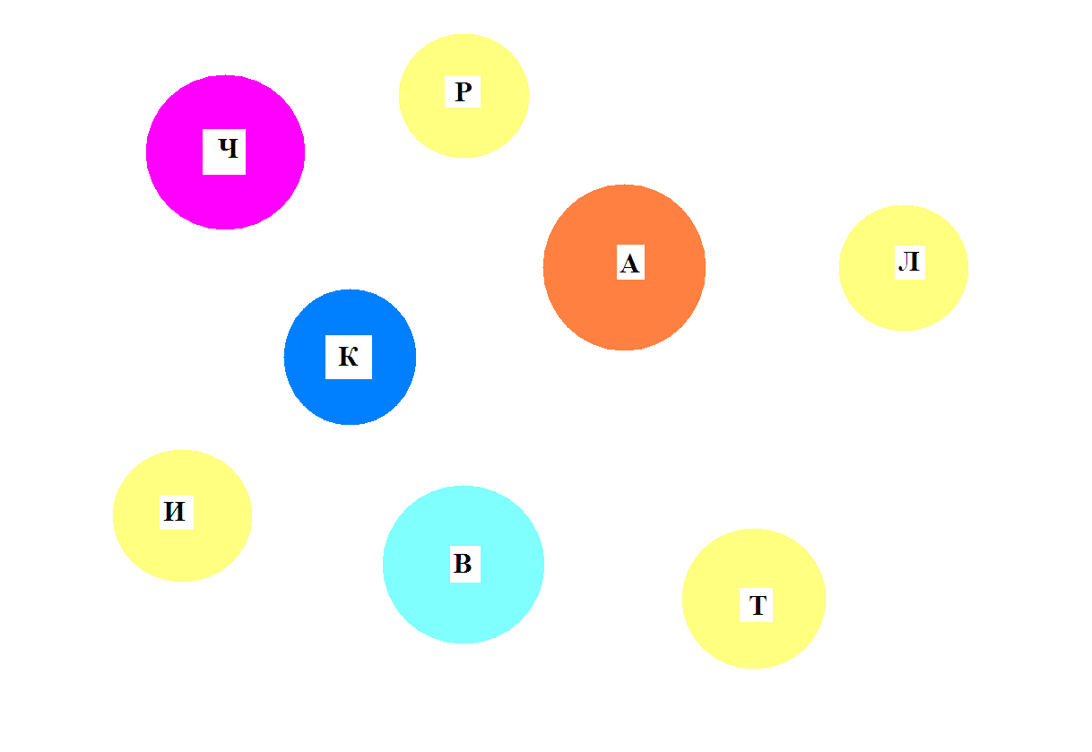
- Тема: Литр.

Или:
- Постройте пирамидку.
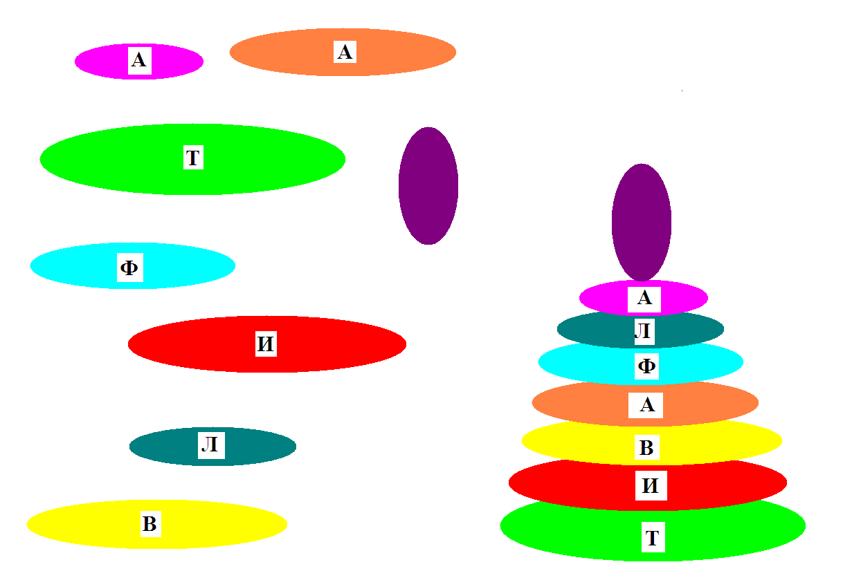
- Тема: Алфавит.
Представить в полном объеме все используемые приемы не представляется возможным. Но хочется отметить, что опрос, благодаря новым подходам к его организации, не вызывает у детей напряжения и страха: они включаются в работу с удовольствием. Таким образом, опрос становится не только средством контроля и закрепления знаний, но и средством обучения и развития.
Важным элементом формирования УУД является ориентировка младших школьников в информационно-коммуникативных технологиях. В новых ФГОСах большое внимание уделено интегрированному подходу в обучении, который предполагает активное использование знаний, полученных при изучении одного предмета, на уроках по другим предметам.
Например: на уроке обучения грамоте мы изучали звук [o], буквы О, о.
Шла работа над словом «осень».
На уроке ИЗО – рисовали осень.
На уроке окружающего мира – экскурсия
На уроке технологии – выполняли сюжетную аппликацию.
В результате делали коллективный проект, изображающий осень во всем ее многообразии.
Проектный и исследовательский метод широко представлен в новых стандартах.
Проекты различны по форме, теме, содержанию.
В 1 классе – это рисунки, поделки, мини-сочинения, книжки-малышки.
Первоклассники представляли свои проекты в форме устных выступлений на тему: «Кто я?», «Какой я?», «Расскажи мне о себе».
В форме рисунков на тему: «Моя семья», «Мои друзья», «Мои первые впечатления о школе»
В новых ФГОСах нашла свое отражение и тема дифференцированного обучения, которую использую в своей практике.
Работая в рамках этой темы, пользуюсь принципом «Минимакса». Согласно ему даю возможность детям узнать максимум, но стараюсь довести до их сознания минимум.
Максимум – может узнать
Минимум – должен освоить
Согласно «минимаксу» осуществляется личностный подход к обучающемуся. Я постараюсь это показать на практике:
Фрагмент урока: Звук и буква Э.
- произнесите слова и прислушайтесь Эмма, Элла, Эдик, Эдуард.
Что общего в этих словах?
- назовите мне этот звук (Э)
- чтобы определить, какой это звук гласный или согласный что нужно сделать?
- для чего? (Если он поется и тянется – значит, он гласный)
- что нам еще предстоит сделать, чтобы охарактеризовать этот звук?
- как вы думаете, этот звук сможет сам образовать слог? Докажите. Приведите пример.
- какую курточку оденем звуковичку?
Это минимум. Дальше максимум.
- Словарно-логическое упражнение
- что еще общего заметили в этих словах?
- это имена собственные. Они пишутся с заглавной буквы.
- сюда относятся и клички животных, и фамилии, и отчества, и названия городов, населенных пунктов и т.д.
- на какие 2 группы можно разделить эти слова?
- 2 слога - 3 слога
- начинается с ударного - начинается с безударной
- имена девочек - имена мальчиков
- с удвоенной согласной - без нее
Большое внимание в новых стандартах уделено продуктивности предлагаемых обучающимся заданий, так как продуманное и правильно сформулированное задание – это одно из главных средств достижения нового результата образования.
В своей работе этому вопросу уделяю большое внимание.
Никогда не даю знания в готовом виде. Учу сравнивать, обобщать, делать выводы. Очень тщательно продумываю систему заданий. Не задаю мелких вопросов.
Например: - Перечислите отличие растения от животного?
Я организую работу по-другому:
Например: Лягушонок прыгал и кричал: «Я зеленый – значит я растение! Как вы думаете, что ему ответил умный утенок?»
Изучая новый стандарт, невольно обнаруживаешь его явную особенность – акцент делается на умение применять знания в жизни, на развитие личности, ее социализацию, т.е. современное образование должно обеспечить способность жить в современном обществе.
Поэтому, разрабатывая систему заданий к уроку, делаю акцент, например, в математике не на узнавание и называние пространственных фигур, а на умения находить их в окружающем мире.
Учу ориентироваться в учебнике (на развороте, в оглавлении, в словаре).
В предложенных ситуациях, опираюсь на общие простые правила поведения, учу детей делать выбор, какой поступок совершить.
Таким образом, в соответствии с ФГОСами, уроки должны строиться по совершенно другой схеме.
Нужно, прежде всего усилить мотивацию ребенка к познанию окружающего мира, продемонстрировать, что школьные занятия – это не получение отвлеченных от жизни знаний, а наоборот – необходимая подготовка к жизни.
Ученик должен стать живым участником образовательного процесса.
Высший пилотаж в проведении урока и идеальное воплощение новых стандартов на практике – это урок, на котором так организована деятельность детей, что учитель лишь направляет и дает рекомендации, заставляя детей мыслить, выдвигать свои гипотезы и аргументировать их. Это сложно, но очень важно для гармоничного развития личности.
Каковы же согласно новым ФГОСам основные результаты начального образования?
Как должен выглядеть портрет выпускника начальной школы?
- Инициативный
- Искренний, доброжелательно настроенный к миру, к людям
- Умеет использовать свои знания и умения в реальных жизненных ситуациях
- Желает активно высказывать свою точку зрения, аргументировать ее
- Любознательный
- Умеет организовывать свои дела, решая различные проблемы
- Умеет результативно мыслить, добывать информацию и работать с ней
- Может оценивать свои и чужие поступки, занимать свою позицию
- Умеет общаться с разными людьми, договариваться с ними, делая что-то сообща
В заключении хочу сказать, что многое зависит от желания и характера педагога. Если учитель открыт для всего нового и не боится перемен, то он, несомненно, будет делать первые уверенные шаги в новых условиях реализации ФГОСов, потому что именно учитель, его отношение к учебному процессу, его творчество и профессионализм – главный ресурс, без которого невозможно воплощение новых стандартов школьного образования.
Хочу напомнить слова Конфуция:
«Тот, кто, обращаясь к старому, способен открывать новое и шагать в ногу со временем, достоин быть учителем».

